移动评教系统使用指南
一、身份认证
用微信扫描下方二维码，关注"北京印刷学院"企业号。企业号和我校师生数据库已建立数据同步关系，用户关注时，系统将用户微信绑定的手机号/邮箱（可在微信设置->账号与安全 中查看到），与企业号数据库（同我校师生数据库）的预留信息进行比对，一致则关注成功，否则关注失败，需要进行“身份认证”。

身份认证的具体操作方法为：
打开"身份验证助手"—>身份认证，输入学号/工号和身份证件号后六位，点击“登录”，进行身份认证。
身份认证信息通过后，需要完善用户信息，填写手机号或邮箱，提交信息，等待验证，通过则关注成功！注意：手机号及邮箱必须是与微信号绑定的手机号或者邮箱（可在微信设置->账号与安全 中查看到），否则关注失败。身份认证成功后，会提示您已成功加入北京印刷学院（见下图）。
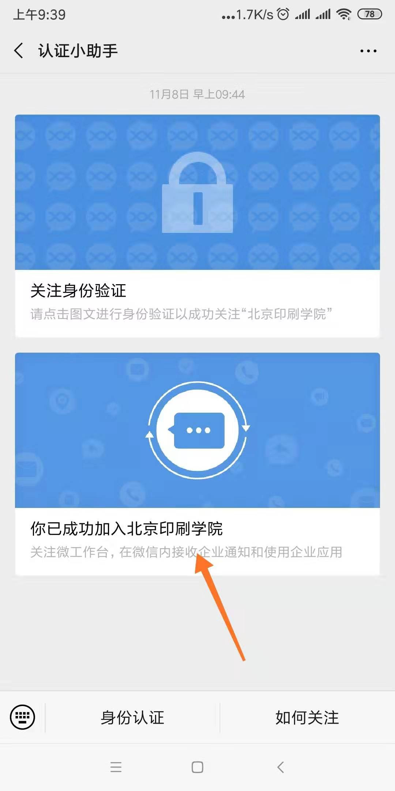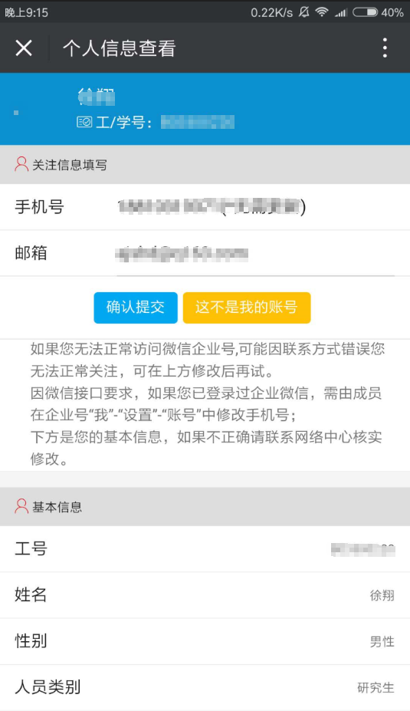
二、打开“移动评教模块”
关注成功后，返回北京印刷学院企业公众号主界面，向上滑动，一般情况下，“移动评教模块”在菜单项最下端。首次进入移动评教系统须输入学号/教工号、密码（此密码同数字校园密码）。
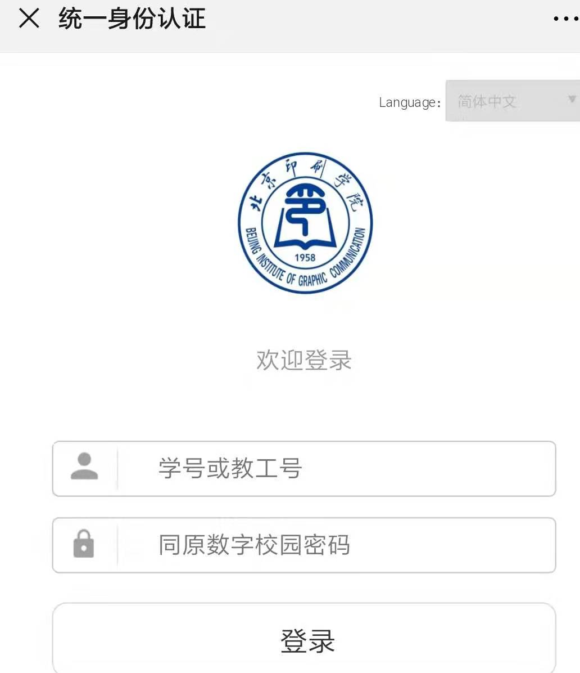
三、移动评教系统的使用
1.走班听课功能：
进入移动评教系统主界面，点击 “走班听课”选项。
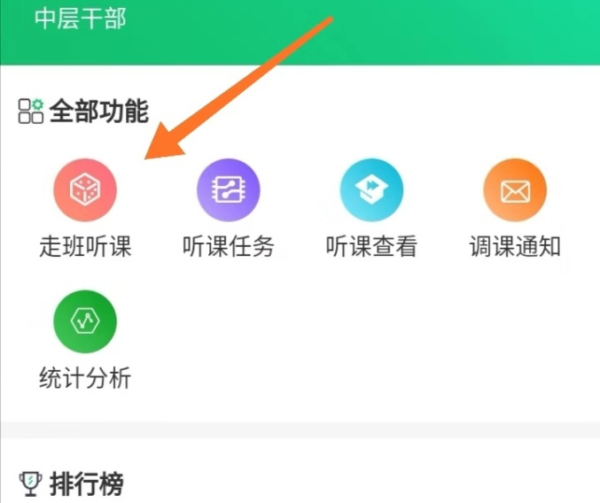
切换到未听课标签下。
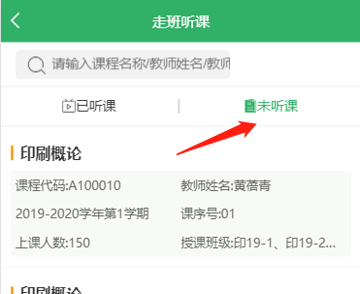
点击要评价的课程。
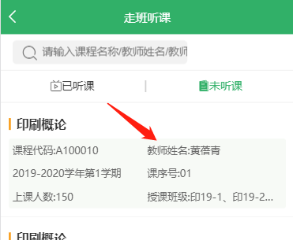
开始对所听课程进行评价，系统可根据选项自动计算分数，输入相应的意见，提交即可完成评教。
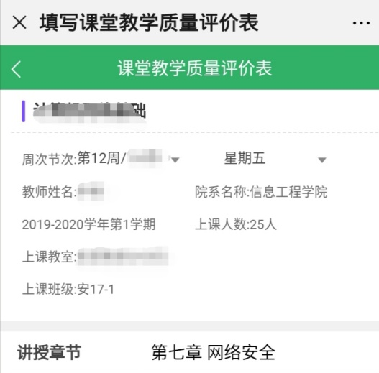
2.听课任务功能（仅中层干部有）：
进入移动评教系统主界面，点击 “听课任务”选项，评教流程与走班听课相同。
